PATVIRTINTA
Klaipėdos rajono Priekulės vaikų lopšelio-darželio
direktoriaus 2026 m. balandžio 15 d.
įsakymu Nr. I1-83

RESPUBLIKINIS IKIMOKYLINIO IR PRIEŠMOKYKLINIO AMŽIAUS
VAIKŲ IR PEDAGOGŲ STEAM PROJEKTAS
„PADANGIŲ AITVARAI: TYRINĖK, KURK, SKRAIDINK” NUOSTATAI
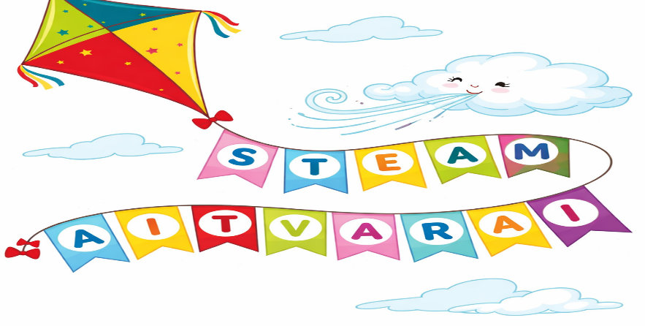

Aitvarai – tai vaikų kūrybiškumo, laisvės ir pažinimo simbolis. Per patirtinę veiklą vaikai gali tyrinėti vėjo jėgą, kurti ir konstruoti bei patirti skraidymo džiaugsmą. STEAM metodas suteikia galimybę integruoti mokslą, technologijas, inžineriją, menus ir matematiką į prasmingą, įtraukiantį ugdymo procesą.
STEAM projektas „Padangių aitvarai: tyrinėk, kurk, skraidink” kviečia vaikus eksperimentuoti, konstruoti ir kurti įvairius aitvarus, ugdant smalsumą, kūrybiškumą ir bendradarbiavimo įgūdžius.

I SKYRIUS
BENDROSIOS NUOSTATOS

- Respublikinio ikimokyklinio ir priešmokyklinio amžiaus vaikų ir pedagogų STEAM projekto „Padangių aitvarai: tyrinėk, kurk, skraidink“ (toliau – projektas) nuostatai reglamentuoja projekto tikslą, uždavinius, dalyvius, organizavimo ir vykdymo tvarką.
- Kurdami aitvarus iš įvairių medžiagų, vaikai tyrinės jų konstrukcijas, funkcionalumą, lygins skirtingus sprendimus, ieškos kūrybiškų ir meninių idėjų. Taip bus ugdomi kūrybiškumo, problemų sprendimo, kritinio mąstymo ir bendradarbiavimo gebėjimai, integruojant STEAM principus.
- Projektą organizuoja Klaipėdos r. Priekulės vaikų lopšelio-darželio Drevernos skyrius, Žvejų g. 2, Dreverna, tel. (0 46) 45 41 05, el. p. darzelisp@gmail.com
- Projekto koordinatorė Klaipėdos r. Priekulės vaikų lopšelio-darželio direktorė Vilija Rimkuvienė. Projektą rengia ir organizuoja direktoriaus pavaduotoja ugdymui Giedrė Bakienė, ikimokyklinio ugdymo mokytojos: Vaiva Pakalniškienė, Laura Baranauskaitė ,Giedrė Rimkuvienė, Vilma Bakševičienė, Aušra Palionienė, Jolita Kiekštaitienė.
- Projekto nuostatai skelbiami Klaipėdos r. Priekulės vaikų lopšelio-darželio internetinėje svetainėje, adresu www.priekulesdarzelis.lt ir socialinio tinklo „Facebook“ uždarose grupėse: „Padangių aitvarai: tyrinėk, kurk, skraidink“, „Auklėtoja Auklėtojai (idėjos, darbeliai, pamokėlių planai)“.

II SKYRIUS
TIKSLAS IR UŽDAVINIAI

- Tikslas – ugdyti ikimokyklinio ir priešmokyklinio amžiaus vaikų kūrybiškumą, eksperimentavimą, kritinį mąstymą, pažinimo bei problemų sprendimo gebėjimus, taikant STEAM metodą organizuojant aitvarų kūrimo ir skraidinimo veiklas.
- Uždaviniai:
  - Pokalbių, eksperimentų metu supažindinti vaikus su vėjo, oro, judėjimo reiškiniais;
  - Organizuoti kūrybines veiklas integruojant ne mažiau kaip tris STEAM komponentus:
S – gamtos mokslai. Vaikai tyrinėja vėjo stiprumą ir kryptį. Stebi, kokiomis oro sąlygomis aitvarai kyla geriausiai. Atlieka paprastus bandymus: aiškinasi, kuris aitvaras skrenda aukščiau ir kodėl. Susipažįsta su pagrindiniais oro reiškiniais (vėjas, debesys, saulė).
T – technologijos. Naudoja skaitmenines priemones: fotografuoja aitvarų kūrimo bei skraidinimo procesą. Kuria nuotraukų koliažus. Taiko skaitmenines programėles piešimui ar aitvarų dizaino kūrimui.
E – inžinerija. Konstruoja aitvarus iš įvairių medžiagų (popieriaus, plastiko, medžio lazdelių, antrinių žaliavų). Išbando skirtingas aitvarų formas ir konstrukcijas. Sprendžia problemas: analizuoja, kodėl aitvaras nekyla, ir ieško sprendimų, kaip jį patobulinti.
A – menai. Dekoruoja aitvarus, taikydami įvairias meninės raiškos priemones (spalvas, raštus, simbolius, personažus). Kuria originalius dizainus (pvz.: „linksmas aitvaras“, „svajonių aitvaras“ ir kt.). Integruoja įvairias meninės raiškos formas: piešimą, koliažą, aplikacijas ir kt.
M – matematika. Matuoja aitvaro dalis (ilgis, plotis, uodegos ilgis). Lygina aitvarus pagal dydį, svorį ir skrydžio aukštį. Skaičiuoja konstrukcijos elementus (lazdeles, juosteles, kampus). Susipažįsta su geometrinėmis formomis (rombas, trikampis ir kt.).
7.3. Sukonstruoti aitvarus iš įvairių (taip pat antrinių ir gamtinių) medžiagų;
7.4. Fotografuoti veiklas, iš nuotraukų sukurti koliažą ir dalintis virtualioje erdvėje.
III SKYRIUS
DALYVIAI

8. Projekte kviečiami dalyvauti šalies ikimokyklinio ir priešmokyklinio amžiaus ugdytiniai, jų mokytojai, pagalbos vaikui specialistai, mokinio padėjėjai, ugdytinių šeimos nariai.

IV SKYRIUS
ORGANIZAVIMO IR VYKDYMO TVARKA

9. Projektas vyks nuo 2026 m. balandžio 20 d. iki 2026 m. gegužės 25 d.
10. Projekto etapai:
10.1. Projekto dalyviai pagal pateiktą temą – „Padangių aitvarai: tyrinėk, kurk, skraidink“, pasitelkdami STEAM metodą ir naudodami įvairias technikas: konstravimą, eksperimentavimą, modeliavimą, kūrybą iš antrinių ar gamtinių medžiagų, skaitmenines technologijas, tyrinėja vėjo ir oro reiškinius, kuria ir konstruoja aitvarus, perteikia savo patirtis ir atradimus kūrybiniuose darbuose.
10.2. Mokytojai fotografuoja STEAM veiklas, sukuria vieną nuotraukų koliažą iš 3-4 kokybiškų nuotraukų. Koliaže turi matytis jūsų organizuotos veiklos procesas ir galutinis rezultatas.
10.3. Nuotraukų koliažą įkelia į virtualią socialinio tinko „Facebook“ uždarą grupę „Padangių aitvarai: tyrinėk, kurk, skraidink“, adresu https://www.facebook.com/share/g/1KkDwm88mr/?mibextid=wwXIfr nuo 2026 m. balandžio 20 d. iki 2026 m. gegužės 25 d.
11. Įkeliant koliažą, būtina, viršuje parašyti: miestą, įstaigos pavadinimą, mokytojo vardą, pavardę.
12. Nuotraukose neturi matytis vaikų veidų.
13. Dalyvių skaičius iš vienos įstaigos neribojamas.
14. Pagal galiojančius teisės aktus nuotraukų autorius atsako už autorių teisių pažeidimus. Dalyvis įkeldamas nuotraukas į socialinio tinklo „Facebook“ uždarą grupę „Padangių aitvarai: tyrinėk, kurk, skraidink“ patvirtina, kad yra šių darbų autorius.
15. Nuostatų neatitinkantys nuotraukų koliažai nebus publikuojami.
16. Projekto organizatorius pasilieka teisę atsiųstas nuotraukas naudoti neatlygintinai, viešai publikuoti įvairiuose leidiniuose, tinklalapiuose.

V SKYRIUS
BAIGIAMOSIOS NUOSTATOS

17. Projekto organizatoriai sukurs virtualią parodą „Padangių aitvarai: tyrinėk, kurk, skraidink“ ir nuo 2026 m. gegužės 29 d. patalpins Klaipėdos r. Priekulės vaikų lopšelio-darželio internetinėje svetainėje www.priekulesdarzelis.lt, uždaroje „Facebook“ grupėje“ grupėje „Padangių aitvarai: tyrinėk, kurk, skraidink “.
18. Projekto dalyviams bus parengtos Klaipėdos r. Priekulės vaikų lopšelio-darželio direktoriaus padėka ir pažyma, patvirtinančios apie dalyvavimą projekte. Padėka ir pažyma bus įkeltos į „Facebook“ socialinio tinklapio grupę „Padangių aitvarai: tyrinėk, kurk, skraidink“.
19. Kilus klausimams, projekto dalyviai gali kreiptis į ikimokyklinio ugdymo mokytoją Giedrę Rimkuvienę el. paštu giedr.liutkut0@gmail.com

___________________________________________________

